Дата: 06.12.2024
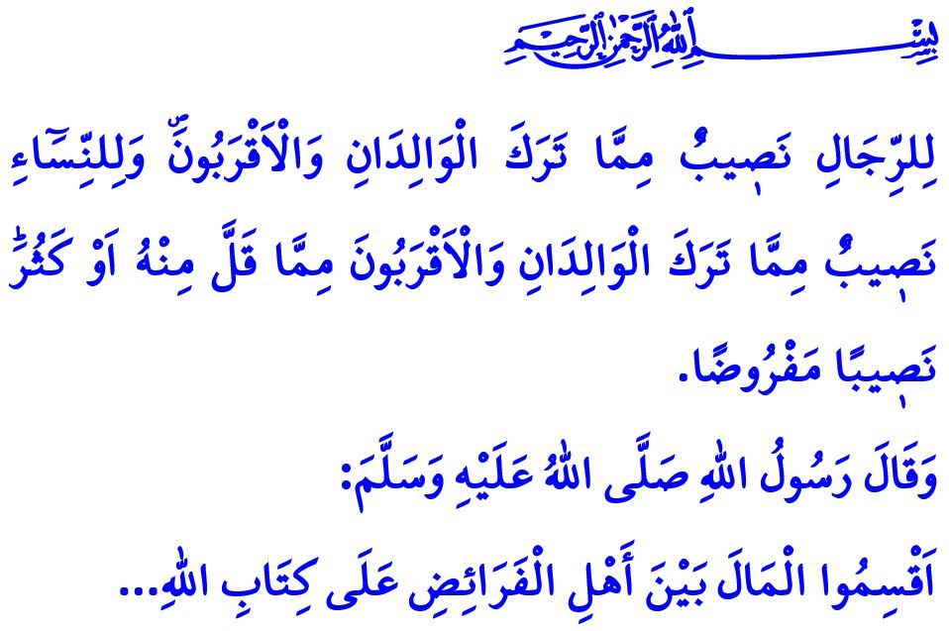
НАСЛЕДСТВО – ПРАВО, ПРЕДЕЛЫ КОТОРОГО ОПРЕДЕЛЕНЫ АЛЛАХОМ
Многоуважаемые мусульмане!
Одной из обязанностей, которые предписывает нам наша великая религия, ислам, является раздел наследства в соответствии с повелениями Аллаха и Его Посланника (с.а.с.). Наследство – это имущество и средства, оставленные покойным, которые распределяются между наследниками в определённых рамках.
В Священном Коране законы о наследстве изложены в мельчайших подробностях и названы «худудуЛлах» – пределами, установленными Аллахом. Посланник Аллаха (с.а.с.) сказал: «Делите наследственное имущество между наследниками в соответствии с предписаниями Писания Аллаха...» – подчёркивая, что никто из наследников не должен быть лишён своей доли.
Высокочтимые верующие!
При разделе наследства, как и во всех других аспектах нашей жизни, ислам требует строгого соблюдения справедливости; не должно быть различий между мужчиной и женщиной, старшим и младшим: каждый должен получить свою долю. Так, в седьмом аяте суры Ниса Всевышний Аллах говорит: «Мужчинам принадлежит доля из того, что оставили родители и ближайшие родственники, и женщинам принадлежит доля из того, что оставили родители и ближайшие родственники, будь его мало или много. Таков предписанный удел». При этом наша религия никогда не ущемляет права женщин: им выделяется часть наследства от родителей, супруга, детей и, при необходимости, даже внуков. Более того, ислам считает допустимым, чтобы наследники по взаимному согласию распределили наследство по своему усмотрению.
Дорогие мусульмане!
Одной из главных причин современных растущих семейных конфликтов, обид и ссор между братьями, сёстрами и родственниками является несправедливость при разделе наследства. Однако нарушение установленных исламом мер раздела наследства – это великий грех и огромная ответственность перед Аллахом. Лишение дочерей их доли, отказ им в наследстве только потому, что они вышли замуж, или передача им только незначительных и малоценных имущества или земель, которых не хотят брать другие наследники, является очевидным злом. В одном из аятов говорится, что нарушение прав и присвоение наследства сирот подобно наполнению своего живота огнём. Человек может при жизни распределить своё имущество между детьми, но только с соблюдением справедливости. Передача всего наследства или его значительной части одному из детей в ущерб остальным является отклонением от справедливости. Посланник Аллаха (с.а.с.) сказал: اِتَّقُوا اللّٰهَ وَاعْدِلُوا فِى أَوْلاَدِكُمْ «Бойтесь Аллаха и будьте одинаково справедливы по отношению к своим детям!»
Дорогие верующие!
Меры, установленные Аллахом для раздела наследства, как и все Его предписания, наиболее соответствуют человеческой природе. Единственный способ устранить существующие проблемы и несправедливости при разделе наследства – это строгое следование принципу справедливости, установленному исламом.
Высокочтимые мусульмане!
Печальный конец тех, кто поступает несправедливо при разделе наследства, в Священном Коране описывается следующим образом: «А тех, кто ослушивается Аллаха и Его посланника и преступает Его ограничения, Он ввергнет в огонь, в котором они пребудут вечно. Им уготованы унизительные мучения. Поэтому, поддаваясь своим желаниям и жадности ради временных благ этого мира, давайте никогда не преступать границы, установленные Всевышним Аллахом в вопросах наследства. Будем давать каждому его долю, избегая ущемления прав других. При разделе наследства будем проявлять милосердие и справедливость, разумность и честность. Не будем забывать, что тот, кто не доволен разделом наследства, предписанным Всевышним, и кто стремится к большему, чем ему положено, потерпит убыток в этом мире и испытает мучительное наказание в будущей жизни.
Заканчиваю свою проповедь следующим предупреждением досточтимого Пророка (с.а.с.): «Вокруг шеи того, кто захватит хотя бы пядь земли без права, в День Воскресения будет обвито собранное с семи земель».

Муслим, Фараид, 4.
Ниса, 4/7.
Ниса, 4/11; Даракутни, Сунан, 5/160-161.
Ниса, 4/10.
Муслим, Хиба, 13.
Ниса, 4/14.
Муслим, Мусакат, 141. Главный отдел по предоставлению религиозных услуг

